Anleitung: Schulhomepage – Teil 2
Digitale Standards für Schülerinnen und Schüler

CJD Christophorusschule Dortmund
Stand 12.09.2022
Version 1.0
Im Ordner „Schulleben“ finden Sie Projekte und Maßnahmen, die regelmäßig in jedem Schuljahr stattfinden. Sie sind Bestandteil der Schulkultur der CJD Christophorusschule.
Hierzu gehört der deutsch-polnische Jugendaustausch mit unseren Partnern in Danzig, der seit zwanzig Jahren gepflegt wird und derzeit aufgrund der Corona-Pandemie pausieren muss.
Weiterhin zählt zum festen kulturellen Bestand die Theater-AG. Hier werden Manuskripte geschrieben, Aufführungen geplant, geprobt und durchgeführt.
Time Out findet viermal im Schuljahr vormittags statt. Es bietet Schülern und Schülerinnen Gelegenheit aus dem Alltagstrott und Schulalltag auszusteigen, sich zu besinnen und über Dinge nachzudenken, die in der Hektik des Lebens zu kurz kommen.
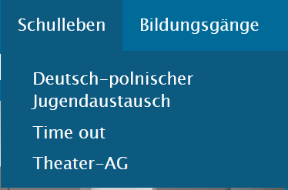
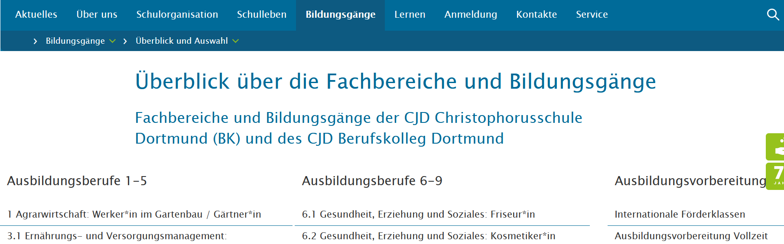
Im Ordner „Bildungsgänge“ finden Sie Beschreibungen aller Ausbildungsberufe und Ausbildungsvor-bereitungsklassen der CJD Christophorusschule.
Die Beschreibungen enthalten neben dem Tätigkeitsprofil die zentralen schulischen Inhalte der Ausbildung und die möglichen Beschäftigungsbereiche im Anschluss an die Ausbildung. Jede Berufsbeschreibung enthält zudem einen Link zum Jobcenter, wo der Beruf noch einmal ausführlicher beschrieben wird.
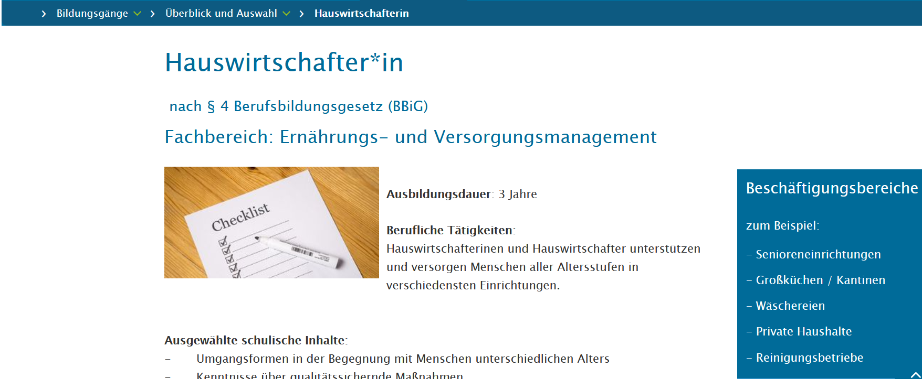
Im Ordner „Lernen“ finden Sie Lernmöglichkeiten zu allen Bereichen des Faches Wirtschafts- und Betriebslehre sowie strukturiert aufgearbeitetes Lernmaterial zu den digitalen Standards unserer Schule. Die digitalen Standards sind digitale Kompetenzen, die die Schülerinnen und Schüler der CJD Christophorusschule für das Lernen während der Ausbildungszeit benötigen. Sie werden im ersten Jahrgang der Ausbildung und in den digitalen Unterstufentagen erarbeitet.
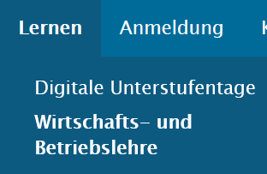
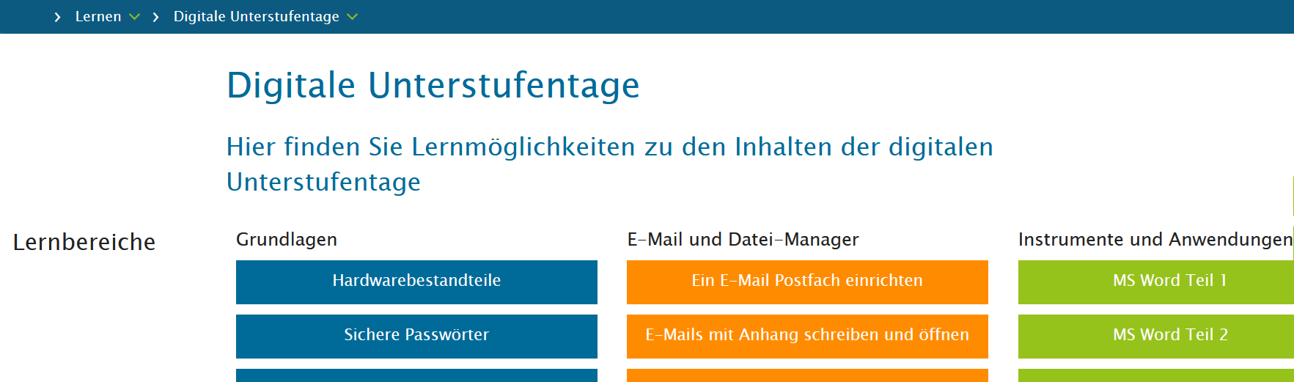

Ein wichtiger Ordner ist der Ordner „Kontakte“. Hier finden Sie die Kontaktdaten der Mitarbeiterinnen und Mitarbeiter unserer Schule.
Dazu gehören die Kontaktdaten des Sekretariats, der Schulleitung, der Schulsozialarbeit und der Bildungsgänge.
